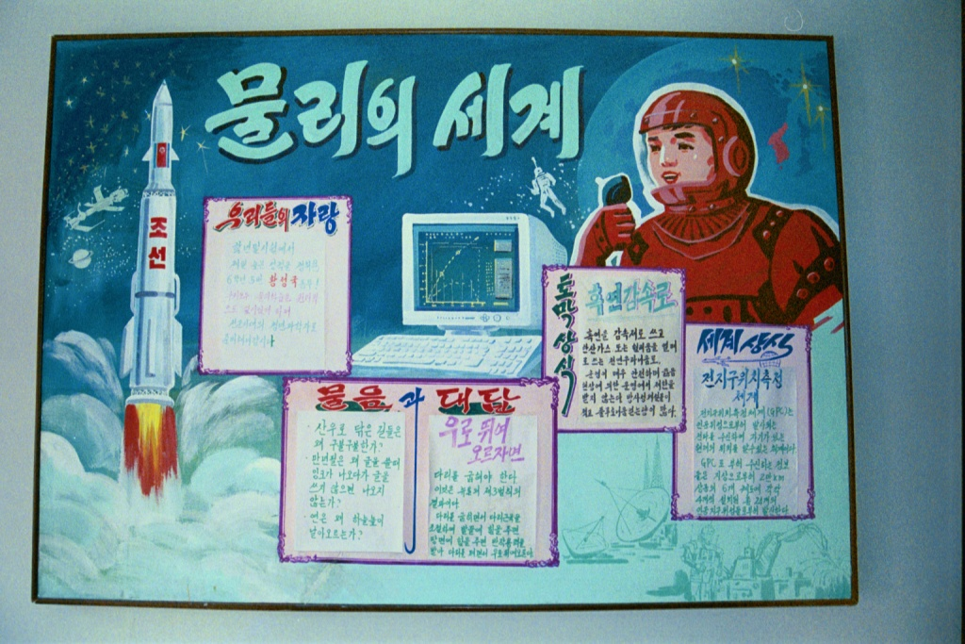

1.0 versija

Autors - Kim Jong-un

Gads - 2013

Spēles „Ziemeļkorejas kosmosa programma” dizaina dokuments

Saturs

Dizaina dokumenta versijas 4

Vispārīgs spēles pārskats 4

Spēles koncepts 4

Feature Set 4

Žanrs 5

Mērķauditorija 5

Spēles plūsmas kopsavilkums – How does the player move through the game. Both through framing interface and the game itself. 5

Spēles Look and Feel 5

Projekta vēriens 6

Section II - Gameplay and Mechanics 7

Gameplay 7

Mechanics – What are the rules to the game, both implicit and explicit. This is the model of the universe that the game works under. Think of it as a simulation of a world, how do all the pieces interact? This actually can be a very large section. 8

Screen Flow 9

Replaying and Saving 9

Cheats and Easter Eggs 10

Section III – Story, Setting and Character 10

Story and Narrative - Specific details like scripts and cut scenes may not be in this document but be in the Story Bible. 10

Game World 12

Spēles varoņi 12

Section IV – Levels 14

Viena līmeņa detalizētāks apraksts 14

Level #1 16

Level #2 16

etc. 16

Training Level 16

Section V - Interface 16

Visual System 16

Control System – How does the game player control the game? What are the specific commands? 17

Audio 19

Music 19

Sound Effects 19

Help System 19

Section VI - Artificial Intelligence 19

Opponent AI – The active opponent that plays against the game player and therefore requires strategic decision making (example, Civilization or Chess, how is it to be designed? 19

Enemy AI – Villains and Monsters 19

Non-combat Characters 19

Friendly Characters 19

Support AI 19

Section VII – Technical – This may be abbreviated with most in the Technical Bible. 19

Target Hardware 19

Development hardware and software 19

Development procedures and standards 19

Game Engine 19

Network 19

Scripting Language 20

etc. 20

Section VIII – Game Art - This may be abbreviated with most of the content in an Art Bible. 20

Concept Art 20

Style Guides 20

Characters 20

Environments 20

Equipment 20

Cut scenes 20

Miscellaneous 20

Section IX - Secondary Software 20

Editor 20

Installer 20

Update software 20

Section X - Management 20

Detailed Schedule 20

Budget 20

Risk Analysis 20

Localization Plan 20

Test Plan 21

Appendices 21

Asset List 21

## Dizaina dokumenta versijas

* Oriģinālā dokumenta versija 1.0

## Vispārīgs spēles pārskats

### Spēles koncepts

Spēles pamatideja tāda pati kā insurgo vai world of goo – būvējam celtni (ar ierobežotu resursu daudzumu). Kad celtne ir pabeigta, tad varonis dodas augšā pa uzbūvētajām trepēm. Pamatmateriāli, kas no sākuma pieejami būs dēļi, kas veido pašu celtni un trepes pa kurām pārvietosies spēles varoņi. Mērķis ir panākt lai spēles varonis ir spējīgs nonākt no punkta A līdz punktam B un celtne nesagrūst. Fizikas simulācija noteik nepārtraukti – līdz ar pirmā dēļa nolikšanu vietā. Katrs līmenis tiek vērtēts pēc tā cik daudz materiāli ir palikuši pāri – jo vairāk jo labāk.

<http://www.physicsgames.net/game/Insurgo.html>

[http://www.youtube.com/watch?feature=player_embedded&v=uiCm88Me_3U#](http://www.youtube.com/watch?feature=player_embedded&v=uiCm88Me_3U)!

### Feature Set

* Vienspēlētāja „stāsta” režīms, kur strādnieku tauta imperiālistiem uzmet atombumbu
* Sandbox režīms, kur ar ierobežotu resursu daudzumu jāuzbūvē maksimāli augsts tornis
* Leaderboards
* Achievements

### Žanrs

Indie, konstruktors, puzle.

### Mērķauditorija

Google play, vēlāk arī App store un Windows marketplace lietotāji visās vecuma grupās

### Spēles plūsmas kopsavilkums – How does the player move through the game. Both through framing interface and the game itself.

Ir saistošs sižets visas spēles garumā, kas ir sadalīts sīkākos līmeņos. Katrā līmenī spēlētājs uzceļ celtni un saņem novērtējumu punktos. Ja celtene iztur tad tiek dota pieeja nākamajam līmenim.

### Spēles Look and Feel

Spēle ir par Ziemeļkorejas kodolprogrammu, kuras mērķis ir nogādāt kosmosā atombumbu un uzmest kapitālistiem. Noformējums būs stilizēts/ multenizēts un daudz spiedīsim uz humoru/ jokiem (piemēram putns ietriecas būvē un viņa daļēji sagrūst un korejieši sāk lamāties par amerikāņu mērķiem izjaukt viņu varenā līdera plānus vai arī mission control centrā saņem sliktās ziņas: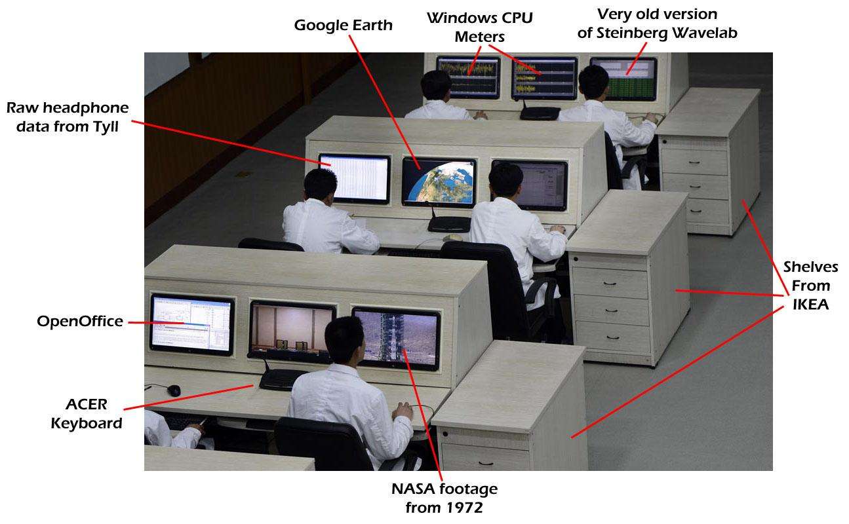

Būs saistīts stāsts visas spēles garumā ar vienkāršām īsām multenēm starp līmeņiem, kur mēģinam iespiest iespējami daudz jokus.

### Projekta vēriens

#### Atrašanās vietas

* Raķetes pazemes palaišanas platforma (tutorial līmeņi)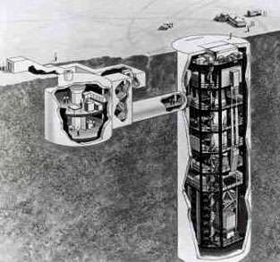
* Ārpus raķetes palaišanas platformas
* Pārrauts dambis/ applūdusi zeme
* Ceļā pa izpostīto koreju uz labāku palaišanas vietu
* Kalns
* Jaunā palaišanas vieta
* Debesis (ceļā uz orbītu)
* Orbīta

#### Līmeņi

1. Raķetes palaišanas platforma pazemē (tutorial līmeņi)
   1. Pieejami tikai kokmateriāli un trepes/platformas. Spēlētājam jāuzbūvē stalažas no grīdas līdz šahtas 3daļai sākot no grīdas
   2. Socketi pie šahtas sienām. Spēlētājam dodam tērauda stieņus, kuri jāizmanto lai nostabilizētu struktūru šahtas centrā. Jāsasniedz 2/3 augstuma
   3. Dodam spēlētājam balonus, kuri jāizmanto lai paceltu stalažu uz augšu, jo nepietiek materiālu lai uzbūvētu to tāpat. Šajā līmenī spēlētājs izkļūst no šahtas
2. Ārpus raķetes palaišanas platformas un tālākos līmeņus var pierakstīt arī vēlāk. Tāpat jūs vēl gribēsiet 3456789 lietas mainīt.

#### Spēles varoņi

* Kim Jong-un
* Galvenais raķešu zinātnieks (daļa no brigādes)
* Karognesējs (daļa no brigādes)
* Raķetes stiepējs1 (daļa no brigādes)
* Raķetes stiepējs2 (daļa no brigādes)
* Ziņu diktore
* Zinātnieks misisijas kontroles centrā

#### Būvmateriāli

* Koka dēlis – pamata būvmateriālis. min izmēri 1*2, max izmēri 1*10
* Trepes/ platformas – materiāli, pa kuriem pārvietojas spēles varoņi. Spēls logikā tas ir viens un tas pats materiāls, bet kosmētiski tiks zīmēti atšķirīgi atkarībā no tā kādā leņķī tiek ielikti līmenī – horizontāli tā ir platforma, vertikāli tās ir pieslienamās trepes, slīpi tās ir standarta trepes ar pakāpieniem. Min izmēri 1*2 max izmēri 1*10
* Betona bloks – smags, noder pamatiem un atsvariem. min izmēri 2*4 max izmēri 2*8
* Tērauda stienis – izturīgs, noder vietām kurās ir liela slodze. Min izmēri 1.5*3 max izmēri 1.5*12
* Trose – ļoti liels max garums, iespējams regulēt cik nostiepta. noder konstrukcijas nostiprināšanai pie apkārtējās vides min izmēri 0.5*1, max izmēri 0.5*50
* Hēlija baloni – ceļ attiecīgo punktu kur ir piestiprināti uz augšu. Izmērs – fiksēts 4*4.
* Rope wheel – pievienojam pie socketiem līmenī vai savā struktūrā un izmantojam kombinācijā ar virvi lai ar atsvariem savu struktūru celtu uz augšu

## Section II - Gameplay and Mechanics

### Gameplay

Spēlētājs ceļ celtni no pieejamiem ierobežota daudzuma materiāliem ar mērķi savienot divus punktus.

#### Game Progression

Spēle ir sadalīta līmeņos. Pēc katra līmeņa veiksmīgas pabeigšanas spēlēs progress tiek salgabāts un tiek atklāts nākamais līmenis.

#### Puzzle Structure

Spēlētājam ir pieejams ierobežots dažādu materiālu daudzums ar kuru viņam jāuzbūvē struktūra, kas savieno divus punktus. Lielākajā daļā līmeņu nav laika ierobežojuma. Struktūra var sabrukt pati no sava svara, dabas elementu ietekmes vai citu iemeslu dēļ.

#### Objectives – What are the objectives of the game?

Spēles mērķis ir uzmest raķeti amerikāņu kapitālistiem/ imperiālistiem. Individuālo līmeņu mērķis ir aizgādāt raķešu palaišanas brigādi no punkta A līdz punktam B.

#### Play Flow – How does the game flow for the game player

Spēle ir sadalīta līmeņos. Pēc katra līmeņa veiksmīgas pabeigšanas spēlēs progress tiek salgabāts un tiek atklāts nākamais līmenis. Visi līmeņi ir plūstoši savienoti savā starpā gan ar sižeta līniju gan arī atsevišķos līmeņos var būvēt struktūru uz iepriekšējā līmenī uzbūvētās struktūras.

### Mechanics – What are the rules to the game, both implicit and explicit. This is the model of the universe that the game works under. Think of it as a simulation of a world, how do all the pieces interact? This actually can be a very large section.

#### Physics – How does the physical universe work?

Fizika ir ieslēgta līdz ar spēles sākumu. Visiem objektiem ir svars, berze, gaisa pretestība un citas standarta fizikālās īpašības, kas tiek modelētas spēlēs.

#### Movement

Spēles ietvaros kustās tikai zinātnieku komanda, ko vada AI kad spēlētajs ir pabeidzis līmeņa būvi un dažādi objekti, kuru kustību pilnībā kontrolē spēles fizika.

#### Objects

Līmeņos var būt objekti, kas palīdz vai traucē lietotājam ar celtnes būvēšanu.

* Socketi pie nekustīgiem objektiem, kurus var izmantot lai nastabilizētu celtni
* Vējš, kas ir spēks, kas padara celtni neizturīgāku. Var būt ar dažādu spēku un dažādos virzienos
* Krusa/ lietus. Tas pats kas vējš, tikai ar spēcīgāku ietekmi
* Smagi pārvietojami objekti ar socketiem (piemēram akmens bluķi vai sarūsējušas automašīnas). Šos var izmantot lai pie tiem pievienotu celtni, bet tie nav tik stabili kā socketi pie nekustīgiem objektiem. Kustīgos objektus lietotājs ir spējīgs pārvietot, tāpēc tos var izmantot arī kā atsvarus vai pamatus.

#### Actions

* Izvēlēties būvmateriālu
* Izvēlēties būvēšanas vai jaukšanas opciju
* Ievietot būvmateriālu līmenī
* Izņemt būvmateriālu no līmeņa
* Pārvietot pārvietojamos objektus līmenī
* Pabeigt būvniecību
* Pauzēt spēli

#### Economy – What is the economy of the game? How does it work?

Visu materiālu daudzums ir ierobežots un tie tiek piešķirti katra līmeņa sākumā. Vairāku līmeņu garumā neizmantotie materiāli no iepriekšējā līmeņa var tikt pārcelti uz nākamo.

### Screen Flow

Ārpus katra individuālā līmeņa robežām kameru nevar izbīdīt. Ir tikai iespējas zūmot ar pinch žestu un pannot ar pirkstu velkot pa līmeņa fonu nepieskaroties materiālu socketiem.

#### Screen Flow Chart – A graphical description of how each screen is related to every other

#### Screen Descriptions – What is the purpose of each screen?

Galvenais ekrāns – pogas uz visiem pārejiem ekrāniem

Story mode - story mode.

Sandbox mode – režīms kurā ar ierobežotu daudzumu materiālu jāuzbūvē maksimāli augsts tornis.

Leaderboards – leaderboards

Achievements – achievements

Options – standarta opcijas

### Replaying and Saving

Spēle automātiski saglabājas pēc katra līmeņa. Nav paredzēts spēli saglabāt starp līmeņiem.

### Cheats and Easter Eggs

## Section III – Story, Setting and Character

### Story and Narrative - Specific details like scripts and cut scenes may not be in this document but be in the Story Bible.

#### Back story

Ziemeļkoreja vēlas uzmest kapilātlistiem atombumbu, bet viņu kosmosa un raķešu zinātne ir diezgan sliktā līmenī. Kim Jong-un dod komandu saviem labākajiem zinātniekiem šo misiju izpildīt līdz jaunajam gadam.

#### Plot Elements

* Zinātnieki ir veikuši visus sagatavošanās darbus, ekspertu komanda ierodas raķešu palaišanas platformā, strādnieku komanda sāk raķetes nogādi orbītā – spēlētājs sāk vadīt spēli (pirmie tutorial līmeņi)
* Pēc raķetes izgādāšanas ārpus šahtas komanda sāk būvēt lielo konstrukciju, kas sniegsies līdz orbītai (spēlētājs būvē stalažu)
* Pēc dažu līmeņu pārvarēšanas garām lido putns, ietriecas celtē, celtne saļodzās un nesējiem no rokām izslīd kodolbumba un uzkrīt netālu esošajam dambim, to pārraujot.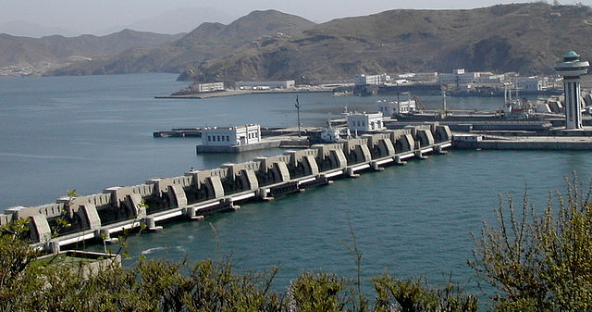Raķešu zinātnieki saprot, ka ūdens vilnis drīz sasniegs raķetes palaišanas vietu un nonesīs viņu stalažu, tāpēc viņiem pēc iespējas ātrāk jātiek lejā.
* Tikmēr cita strādnieku komanda kādā posmā starp sagrauto dambi un raķešu palaišanas vietu mēģina uzcelt barjeru kas apturēs ūdeni. (spēlētājam jāuzceļ izturīgs dambis ierobežotā laika periodā)
* Dambis ir uzcelts, bet skaidrs, ka ilgi neizturēs, tāpēc raķešu palaišanas komanda nolemj steidzami doties uz drošāku vietu – komanda raušas nelielā uzkalnā.
* Pēc ūdens pienākšanas uzkalns ir kļuvis par nelielu saliņu, kuru no visām pusēm ieskauj ūdens. Komandai jāuzbūvē tilts lai tiktu pāri ūdenim
* Visa apkārtne ir applūdusi un nav lietojama raķetes palaišanai, tāpēc komanda nolemj doties augstāk kalnos – (vairāku līmeņu garumā) tiek būvētas stalažas gar kalna malu, arvien stāvāk un stāvāk, pāri aizām, spītējot nogruvumiem un vējam.
* Sasnieguši kalna virsotni viņi sāk būvēt celtni līdz orbītai.

#### Game Progression

#### License Considerations

#### Cut Scenes

###### Cut scene #1

Actors

Description

Storyboard

Script

###### Cut scene #2

###### etc.

### Game World

#### General look and feel of world

#### Area #1

###### General Description

###### Physical Characteristics

###### Levels that use area

###### Connections to other areas

#### Area #2

###### etc.

### Spēles varoņi

#### Kim Jong-un

###### Back story

###### Personality

###### Look

Physical characteristics

Animations

###### Special Abilities

###### Relevance to game story

###### Relationship to other characters

###### Statistics

#### Galvenais raķešu zinātnieks

###### Back story

###### Personality

###### Look

Physical characteristics

Animations

###### Special Abilities

###### Relevance to game story

###### Relationship to other characters

###### Statistics

#### Ziņu lasītāja

###### Back story

###### Personality

###### Look

Physical characteristics

Animations

###### Special Abilities

###### Relevance to game story

###### Relationship to other characters

###### Statistics

#### Character #1

###### Back story

###### Personality

###### Look

Physical characteristics

Animations

###### Special Abilities

###### Relevance to game story

###### Relationship to other characters

###### Statistics

#### Character #1

###### Back story

###### Personality

###### Look

Physical characteristics

Animations

###### Special Abilities

###### Relevance to game story

###### Relationship to other characters

###### Statistics

## Section IV – Levels

### Viena līmeņa detalizētāks apraksts

* Story multene pirms līmeņa (ne obligāti pirms katra)
* 1-2 sekundi garas animācijas, kas spēlētājam norāda līdz kurienei jāuzbūvē tornis, cik daudz materiāli pieejami, kaut kādas speciālas lietas, kas jāņem vērā.
* Stalažu būvēšana:
  + Ja vajadzīgs iezīmē citu materiālu
  + Uzklikšķina kur attiecīgais materiāls sāksies, pavelk, palaiž vaļā – tur viņs beigsies.
  + Tādā garā sabūvē stalažas un arī trepes, pa kurām pārvietosies nesēji ar raķeti.
* Uzspiežam pogu, ka esam pabeiguši stalažas.
* AI vadīti strādnieki pa trepēm mēgina uzstiept raķeti.
* Ja raķeti neizdodas nogādāt līdz mērķim:
  + tad animācija, ka misija nav izdevusies
  + līmenis pārstartējas
* Ja raķeti izdodas nogādāt līdz mērķim:
  + animācija, kur spēlētajam piešķir proletārisma zvaigznes vai kaut kādus punktus atkarībā no tā cik labi veikts uzdevums (teiksim cik maz materiāli tika izmantoti)
  + tiek saglabāts progress
  + (Ne obligāti pēc katra līmeņa) nospēlēta story multene starp līmeņiem
  + Sākas nākamais līmenis

### Level #1

#### Synopsis

#### Introductory Material (Cut scene? Mission briefing?)

#### Objectives

#### Physical Description

#### Map

#### Critical Path

#### Encounters

#### Level Walkthrough

#### Closing Material

### Level #2

### etc.

### Training Level

## Section V - Interface

### Visual System

#### HUD - What controls

#### Menus

Tikko palaižot spēli ir redzama galvenā izvēlne, kurā ir sekojošas pogas:

* Jauna spēle/turpināt (atkarībā no tā vai ir iziets kaut viens līmenis)
* Izieto misiju izvēlne
* Sandbox mode
* Leaderboards
* Achievements

Izvēloties jauna spēle/ turpināt tiek ielādēts attiecīgais līmenis.

Izvēloties izietās misijas ir tabula ar izietajām misijām un poga „atpakaļ”.

Izvēloties sandbox tiek ielādēts sandbox līmenis

Leaderboards un achievements iOS var integrēt gamecenter aplikācijā. Nez kā tas ir pārejām platformām.

#### Rendering System

#### Camera

Kamera vienmēr ir paralēla līmenim. To būs iespējams pannot un zūmot ar diviem pirkstiem pieskaroties ekrānam un velkot pirkstus. Uz PC to varēs darīt piespiežot labo peles pogu lai panotu un scrollojot scrol pogu lai zūmotu.

#### Lighting Models

### Control System – How does the game player control the game? What are the specific commands?

Spēlētājs kontrolē kameru kā aprakstīts kameras sekcijā.

Spēlētājs var būvēt papildus elementus pārslēdzot materiālus, pieskaroties „socketam” kādam no jau uzbūvētajiem materiāliem, (katrā materiāla galā viens un ja materiāla garums vismaz 3 reizes pārsniedz tā platumu, tad viens arī pa vidu) ar pirkstu pavelkot kādā virzienā un atraujot pirkstu no ekrāna. Ja attālums no pirmā pieskāriena punkta līdz atlaišanas punktam pārsniedz iezīmētā materiāla garumu, tad materiāls ir izstiepies savā maksimālajā garumā no oriģinālā pieskāriena punkta atlaišanas punkta virzienā. Jebkuru no uzbūvētajiem elementiem var arī dzēst uzspiežot „dzēst pogu” un pieskaroties attiecīgajam elementam. Betona blokus var būvēt arī no sākuma nepieskaroties socketiem. Baloni tiek būvēti tikai vienu reizi pieskaroties socketam (nav nekādas vilkšanas). Kad spēlētājs ir pabeidzis viņš uzspiež uz raķešu stiepēju brigādes un apstiprina ka ir pabeidzis. Tad brigāde mēģina sasniegt mērķi. 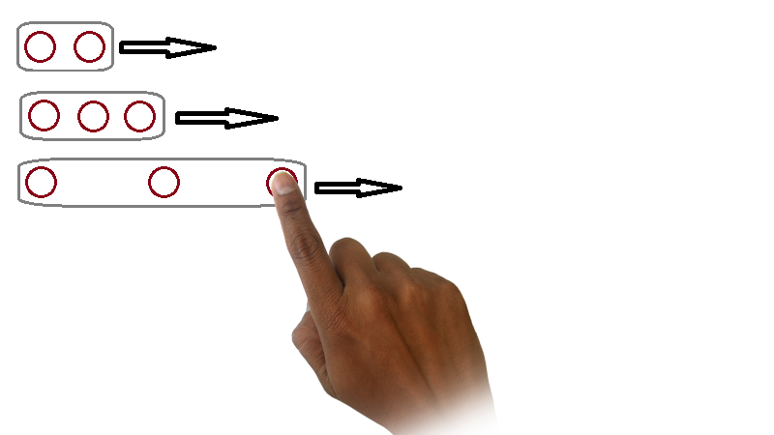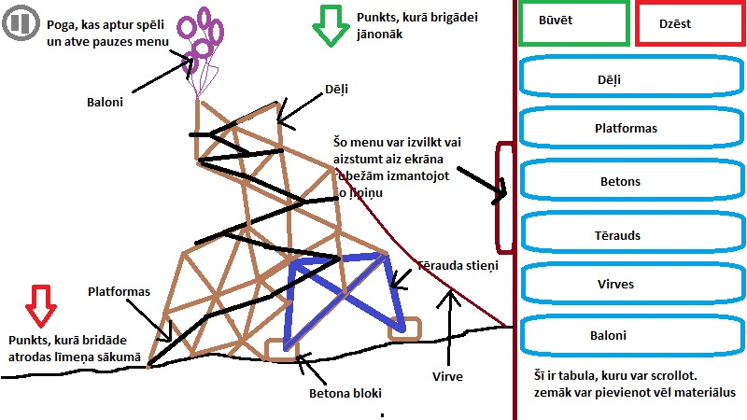

### Audio

### Music

### Sound Effects

### Help System

## Section VI - Artificial Intelligence

### Opponent AI – The active opponent that plays against the game player and therefore requires strategic decision making (example, Civilization or Chess, how is it to be designed?

### Enemy AI – Villains and Monsters

### Non-combat Characters

### Friendly Characters

### Support AI

#### Player and Collision Detection

#### Pathfinding

## Section VII – Technical – This may be abbreviated with most in the Technical Bible.

### Target Hardware

### Development hardware and software

### Development procedures and standards

### Game Engine

### Network

### Scripting Language

### etc.

## Section VIII – Game Art - This may be abbreviated with most of the content in an Art Bible.

### Concept Art

### Style Guides

### Characters

### Environments

### Equipment

### Cut scenes

### Miscellaneous

## Section IX - Secondary Software

### Editor

### Installer

### Update software

## Section X - Management

### Detailed Schedule

### Budget

### Risk Analysis

### Localization Plan

### Test Plan

## Appendices

### Asset List

#### Art

###### Model and Texture List

###### Animation List

###### Effects List

###### Interface Art List

###### Cut scene List

#### Sound

###### Environmental Sounds

###### Weapon Sounds

###### Interface Sounds

#### Music

###### Ambient

###### “Action”

###### Victory

###### Defeat

#### Voice

###### Actor #1 lines

###### Actor #2 lines

###### Etc.